**EDITAL DE LEILÃO**

***PROCESSO LICITATÓRIO Nº 313/2024***

***LEILÃO ELETRÔNICO N° 02/2024***

# PREÂMBULO

* 1. O Municipio de Rifaina, pessoa jurídica de direito público, inscrita no CNPJ nº 45.318.995-0001-71, com sede na Rua Barão de Rifaina, nº 251, Centro, na cidade de Rifaina, Estado de São Paulo, CEP nº 14.490-000, por intermédio do Prefeito, torna pública a realização da Licitação na modalidade LEILÃO, na forma ELETRÔNICA, do tipo MAIOR LANCE POR ITEM,nos termos da Lei Federal nº 14.133, de 1º de abril de 2021 e das exigências do presente edital.
  2. A sessão pública terá início às **09h30min do dia 11 de dezembro de 2024**, apenas de forma ONLINE, na Bolsa de Licitações do Brasil – BLL, no endereço [https://bll.org.br/](https://bllcompras.com/Home/Login)

# DO OBJETO

* 1. A presente licitação visa a **ALIENAÇÃO DE VEÍCULOS DO MUNICIPIO DE RIFAINA,** conforme descrições, valores e exigências do presente edital.
  2. O critério de julgamento será do tipo **MAIOR LANCE POR ITEM**, sendo que a licitante deverá formular sua propostarespeitando os valores mínimos para lances fixados neste edital, sem possibilidade de retrocedê-lo.

# DO DETALHAMENTO DO OBJETO

**LOTE 01**: PEUGEOT BOXER

**ANO/MODELO**: 2010.

**CONDIÇÕES**: Cambio ruim: Veículo em circulação, Lataria/Pintura: razoável, Pneus: meia vida.

**VALOR MÍNIMO**: R$ 64.738,00 (sessenta e quatro mil e setecentos e trinta e oito reais).

**LOTE 02**: FORD/BASCULANTE F12000 160

**ANO/MODELO**: 2002/2003.

**CONDIÇÕES**: Pneus bons e motor ruim, veiculo em circulação

**VALOR MÍNIMO**: R$ 110.000,00 (cento e dez mil reais).

**LOTE 03**: Ônibus Rodoviário Scania- Carroceria Busscar.

**ANO/MODELO**: 1992 /Jumbo 360

**CONDIÇÕES**: Bancos: bons, funcionamento mecânico/motor: trucado motor e câmbio bons, lataria/pintura: poucos arranhões, Pneus: bons.

**OBSERVAÇÕES**: veículos rodando.

**VALOR MÍNIMO**: R$ 79.500,00 (setenta e nove mil e quinhentos reais).

**LOTE 04**: Ônibus Rodoviário Scania- Carroceria Busscar.

**ANO/MODELO**: 1993 / V 1000

**CONDIÇÕES**: Bancos: bons, funcionamento mecânico/motor: toco motor 113 bom e câmbio bom, lataria/pintura: poucos arranhões, Pneus: bons.

**OBSERVAÇÕES**: veículos rodando.

**VALOR MÍNIMO**: R$ 121.750,00 (cento e vinte e um mil e setecentos e cinquenta reais).

**LOTE 05**: Sandero 1.0.

**ANO/MODELO**: 2019

**CONDIÇÕES**: Funcionamento mecânico/motor: Motor bom, Lataria/pintura: Alguns detalhes, pequenos arranhões, Pneus: bons.

**OBSERVAÇÕES**: veículos rodando.

**VALOR MÍNIMO**: R$ 48.000,00 (quarenta e oito mil reais).

# DA VISTORIA DOS BENS

* 1. O Municipio de Rifaina possibilitará aos interessados a realização de vistoria para poder elaborar sua proposta com maior clareza e precisão, sem que possa alegar o desconhecimento de eventuais dificuldades para o cumprimento das obrigações decorrentes dos bens arrematados.
     1. A vistoria poderá ser realizada até o dia anterior do dia estabelecido para o início da sessão pública, no Almoxarifado, mediante prévio agendamento junto a Secretaria de transportes.
  2. A não realização da vistoria não impedirá a proponente de participar do processo.
  3. Realizada, ou não a vistoria, o Municipio de Rifaina,não aceitará posteriormente, em nenhuma hipótese, qualquer alegação de dificuldades para o cumprimento das obrigações decorrentes do bem arrematado.

**DAS CONDIÇÕES DE PARTICIPAÇÃO**

* 1. Poderão participar deste leilão:
     1. As pessoas físicas inscritas no Cadastro de Pessoas Físicas – CPF que atenderem a todas as exigências deste edital;
     2. As pessoas jurídicas inscritas no Cadastro Nacional de Pessoas Jurídicas – CNPJ que atenderem a todas as exigências deste edital.
  2. Estarão impedidos de participar de qualquer fase desta licitação:
     1. Pessoas físicas ou jurídicas que se enquadrem nas vedações previstas no artigo 14 da Lei nº 14.133/2021;
     2. Pessoas físicas ou jurídicas suspensas temporariamente de participar de licitação e de contratar com a instituição
     3. Pessoas físicas ou jurídicas declaradas inidôneas para licitar ou contratar com a Administração Pública;
  3. A participação nesta licitação implica, automaticamente, na aceitação integral dos termos deste edital, seus anexos, leis aplicáveis, bem como no conhecimento por parte do proponente das atuais condições dos bens leiloados.
  4. Não será exigido registro cadastral prévio, e não haverá fase de habilitação, contudo será necessário para fins de participação e operacionalização do certame que os interessados possuam login e senha junto a plataforma BLL.

# DO CREDENCIAMENTO

* 1. O interessado em participar do presente Leilão Eletrônico deverão se credenciar junto à plataforma BLL, mediante apresentação dos seguintes documentos;

# PARA PESSOA FÍSICA:

* + - 1. Documento de identificação com foto, podendo ser RG, CNH ou outro permitido por lei;
      2. Cadastro de Pessoa Física (CPF);
      3. Comprovante de Residência atualizado;
      4. Procuração com firma reconhecida, quando for o caso.
      5. Comprovante de emancipação, quando for o caso;

# PARA PESSOA JURÍDICA:

* + - 1. Contrato Social, acompanhado de todas as alterações ou da consolidação respectiva;
      2. Documento de identificação com foto, podendo ser RG, CNH ou outro permitido por lei, do sócio, proprietárioou administrador da pessoa jurídica;
      3. Prova de inscrição no Cadastro Nacional de Pessoas Jurídicas;
      4. Procuração com firma reconhecida, quando for o caso.

# DO PROCEDIMENTO

* 1. A abertura da sessão pública e realização deste leilão será cometido pelo leiloeiro, na data, horário e local indicado neste edital, sendo recomendado o credenciamento junto a Bolsa de Licitações do Brasil– BLL, até 24 horas antes do encerramento do recebimento de propostas.
  2. Sem prejuízo das publicações necessárias, qualquer alteração, modificação ou informação referente este edital, estarão disponíveis no sitio eletrônico <https://rifaina.sp.gov.br> e https://bll.org.br , cabendo aos interessados inteira responsabilidade de acompanhar as informações prestadas pela Instituição.
  3. As comunicações dirigidas por meio eletrônico aos participantes suprem, para todos os efeitos, o dever de comunicação por parte deste Municipio, ressalvado a publicação do aviso do leilão, atos de desclassificação, homologação, anulação ou revogação do leilão, as quais a publicidade será efetuada através do diário oficial do Municípioe ainda dentro da plataforma BLL.

# DO ENVIO DA PROPOSTA

* 1. O leilão será realizado no dia **11 de dezembro de 2024** exclusivamente através da Bolsa de Licitações do Brasil – BLL, no endereço [https://bll.org.br/.](https://bllcompras.com/Home/Login)
  2. O envio da proposta comercial estará disponível até as **08h30min do dia 11 de dezembro de 2024**.
  3. Para cadastro da proposta de preços basta apenas a digitação do valor no item de interesse, em campo próprio dosistema.

# DO ENVIO DOS LANCES

* 1. Os lances deverão ser realizados exclusivamente por meio da plataforma BLL.
  2. A partir das **17:00 horas do dia 19 de novembro de 2024** a disputa estará aberta, encerrando-se automaticamente três horas após a abertura.
  3. O Municipio de Rifainanão se responsabiliza por eventuais danos ou prejuízos que os usuários venham a ter em razão de problemas técnicos, operacionais ou falhas na conexão, que podem ocorrer e que com isso impeçam a participação no processo, tendo em vista que os serviços de acesso à internet são fornecidos por terceiros, não sendo cabível qualquer reclamação a esse respeito.
  4. O lance deverá ser ofertado sempre acima do mínimo estabelecido para cada item, o qual será considerado irredutível, podendo, entretanto, ser coberto por lances maiores dos demais interessados.
  5. A etapa de lances será considerada encerrada quando todos os participantes declinarem da formulação de lances.

# DO JULGAMENTO DA PROPOSTA

* 1. Encerrada a etapa de envio de lances, o leiloeiro designado verificará a conformidade da proposta e considerará vencedor aquele licitante que ofertou o maior lance, observado o preço mínimo estabelecido para o bem.
  2. Definido o resultado do julgamento, o leiloeiro poderá negociar condições mais vantajosas para a Administração com o primeiro colocado, por meio do sistema, quando a proposta permanecer abaixo do preço mínimo estipulado para arrematação.
  3. A negociação poderá ser feita com os demais licitantes classificados, exclusivamente por meio do sistema, respeitada a ordem de classificação, quando o primeiro colocado, mesmo após a negociação, for desclassificado em razão de sua proposta permanecer abaixo do preço mínimo estipulado pela Administração para arrematação.

# DOS RECURSOS

* 1. Qualquer licitante poderá, no prazo de quinze minutos, de forma imediata e após o término do julgamento das propostas, em campo próprio do sistema, manifestar sua intenção de recorrer, sob pena de preclusão.
  2. As razões do recurso deverão ser apresentadas em momento único, em campo próprio do sistema, no prazo de três dias úteis, contado da lavratura da ata de julgamento.
  3. Os demais licitantes ficarão intimados para, se desejarem, apresentar suas contrarrazões, no prazo de **três dias úteis**, contados da divulgação da interposição do recurso.
  4. Será assegurado ao licitante vista dos elementos indispensáveis à defesa de seus interesses.
  5. O acolhimento do recurso importará na invalidação apenas dos atos que não puderem ser aproveitados.
  6. Na hipótese de ocorrência da preclusão, o processo será encaminhado à autoridade superior, que fica autorizada a adjudicar o objeto ao licitante declarado vencedor.

# DA FORMA DE PAGAMENTO

* 1. O arrematante pagará o bem impreterivelmente à vista, no prazo máximo de 02 (dois) dias uteis contados da adjudicação, na **conta oficial do Municipio atraves de boleto.**
  2. Mediante a comprovação do pagamento, será iniciado o processo de liberação do bem ao arrematante. A verificação do pagamento junto ao setor financeiro poderá levar até 10 (dez) dias úteis.
  3. Em caso de não pagamento dos bens, o Municipio de Rifainaaplicará as sanções previstas no item 15 do presente edital.

# DA ADJUDICAÇÃO E HOMOLOGAÇÃO

13.1 Encerradas as etapas de recurso e de pagamento, o processo será encaminhado à autoridade superior para adjudicação do objeto e homologação do procedimento.

# DA POSSE DO BEM ARREMATADO

* 1. após a homologação será realizado o preenchimento do Certificado de Registro de Veículos – CRV, reconhecimento de firma pela autoridade competente e comunicação de venda do veículo junto ao Departamento de Trânsito. O arrematante terá o prazo máximo de trinta dias para realizar a transferência e retirar o veículo.
  2. Todas as despesas com transferência, retirada e transporte do bem arrematado serão por conta do arrematante.
  3. Todas as despesas decorrentes da utilização do veículo após a comunicação de venda serão de responsabilidade do arrematante.

# DAS SANÇÕES ADMINISTRATIVAS

* 1. Serão aplicadas as seguintes penalidades:
     1. Multa moratória de 2,0% (dois por cento) ao dia sobre o valor total do bem arrematado, até o limite de 05 (cinco) dias úteis, nos casos de atraso no pagamento do bem.
     2. Multa compensatória de 30% (trinta por cento) sobre o valor total do bem arrematado, quando extrapolado o limite de 05 (cinco) dias úteis sem o pagamento do bem, situação que o mesmo será automaticamente adjudicado ao segundo colocado, se houver.
  2. Sem prejuízo das sanções previstas no item anterior, o licitante se sujeitará às penalidades de Impedimento de licitar e contratar com a instituição por até 02 (dois) anos e/ou Declaração de Inidoneidade, conforme disposto nos arts. 155 e 156 da Lei nº 14.133/2021.
  3. Caso o bem não seja retirado no prazo estabelecido em edital, o mesmo será automaticamente adjudicado ao segundo colocado, se houver, sem ressarcimento dos valores pagos, sem prejuízo da aplicação das penalidades previstas no subitem 15.2.
  4. A aplicação de qualquer das penalidades previstas realizar-se-á em processo administrativo que assegurará o contraditório e a ampla defesa a licitante/adjudicatária, observando-se o procedimento previsto na Lei Federal nº 14.133/2021.
  5. A autoridade competente, na aplicação das sanções, levará em consideração a gravidade da conduta do infrator, o caráter educativo da pena, bem como o dano causado à Administração, observado o princípio da proporcionalidade.

# DA REABERTURA DA SESSÃO PÚBLICA

* 1. A sessão pública poderá ser reaberta:
     1. Nas hipóteses de provimento de recurso que leve à anulação de atos anteriores à realização da sessão pública precedente ou em que seja anulada a própria sessão pública, situação em que serão repetidos os atos anulados e os que dele dependam.
     2. Quando houver erro na aceitação do preço melhor classificado ou quando o arrematante não mantiver sua proposta. Nessas hipóteses, serão adotados os procedimentos imediatamente posteriores ao encerramento da etapa de lances.
  2. Todas as Licitantes remanescentes deverão ser convocadas para acompanhar a sessão reaberta.
     1. A convocação se dará por meio do e-mail cadastrado na plataforma BLL.

# DOS PEDIDOS DE ESCLARECIMENTO E DA IMPUGNAÇÃO AO EDITAL

* 1. Qualquer pessoa é parte legítima para impugnar este edital por irregularidade ou para solicitar esclarecimentosobre os seus termos, devendo protocolar o pedido até 3 (três) dias úteis antes da data de abertura do certame.
  2. A resposta à impugnação ou ao pedido de esclarecimento será divulgada em sítio eletrônico oficial no prazo de até 3(três) dias úteis, limitado ao último dia útil anterior à data da abertura do certame.
  3. A impugnação ao edital e os pedidos de esclarecimentos terão que ser feitos exclusivamente através da plataformaeletrônica. [www.bllcompras.com.](http://www.bllcompras.com/)

# DAS DISPOSIÇÕES FINAIS

* 1. Os proponentes assumem todos os custos de preparação e apresentação de sua proposta e o Municipio de Rifainanão será, em nenhum caso, responsável por esses custos, independentemente da condução ou do resultado do processo licitatório.
  2. Não havendo expediente ou ocorrendo qualquer fato superveniente que impeça a realização do certame na data marcada, a sessão será automaticamente transferida para o primeiro dia útil subsequente, no mesmo horário anteriormente estabelecido, desde que não haja comunicação em contrário pelo leiloeiro.
  3. No interesse da Administração, sem que caiba aos participantes qualquer reclamação ou indenização, poderá ser:
     1. Adiada a data da abertura desta licitação;
     2. Alterada as condições do presente edital, com fixação de novo prazo para a sua realização.
  4. É facultado ao leiloeiro, ou à autoridade a ele superior, em qualquer fase da licitação, promover diligências com vistas a esclarecer ou a complementar a instrução do processo.
  5. No julgamento do leilão, o leiloeiro poderá sanar erros ou falhas que não alterem a substância das propostas, dos documentos e sua validade jurídica, mediante despacho fundamentado, registrado em ata e acessível a todos, atribuindo-lhes validade e eficácia para fins de habilitação e classificação.
  6. As normas disciplinadoras da licitação serão sempre interpretadas em favor da ampliação da disputa entre os interessados, desde que não comprometam o interesse da Administração, o princípio da isonomia, a finalidade e a segurança da contratação.
  7. O desatendimento de exigências formais não essenciais não importará o afastamento da Licitante, desde que seja possível o aproveitamento do ato, observados os princípios da isonomia e do interesse público.
  8. Em caso de divergência entre disposições deste edital e das demais peças que compõem o processo, prevalecerá as deste edital.
  9. O edital está disponibilizado, na íntegra, nos endereços <https://www.rifaina.sp.gov.br> e [https://bll.org.br/](https://bllcompras.com/Home/Login) e também poderão ser lidos e/ou obtidos no Setor de Licitação, localizada no Municipio de Rifaina, na Rua Barão de Rifaina, nº 251, Centro, na cidade de Rifaina, Estado de São Paulo, CEP nº 14.490-000, nos dias úteis, no horário das 08 horas às 17 horas, mesmo endereço e período no qual os autos do processo administrativo permanecerão com vista franqueada aos interessados.
  10. O Municipio de Rifaina,não se responsabiliza pelo conteúdo e autenticidade de cópias deste edital obtidas por meio de terceiros.
  11. Na contagem dos prazos estabelecidos neste edital e seus anexos, excluir-se-á o dia do início e incluir-se-á o do vencimento. Só se iniciam e vencem os prazos em dias de expediente na Administração.
  12. Todas as referências de tempo no edital, no aviso e durante a sessão pública observarão o horário de Brasília – DF.
  13. Os casos omissos serão resolvidos pelo leiloeiro, que decidirá com base na legislação vigente.

Rifaina**,** 18 de setembro de 2024.

# Hugo Cesar Lourenço

Prefeito

# ANEXO I RELATÓRIO FOTOGRÁFICO

**LOTE 01**: PEGEOUT BOXER.

**ANO/MODELO**: 2010/2010

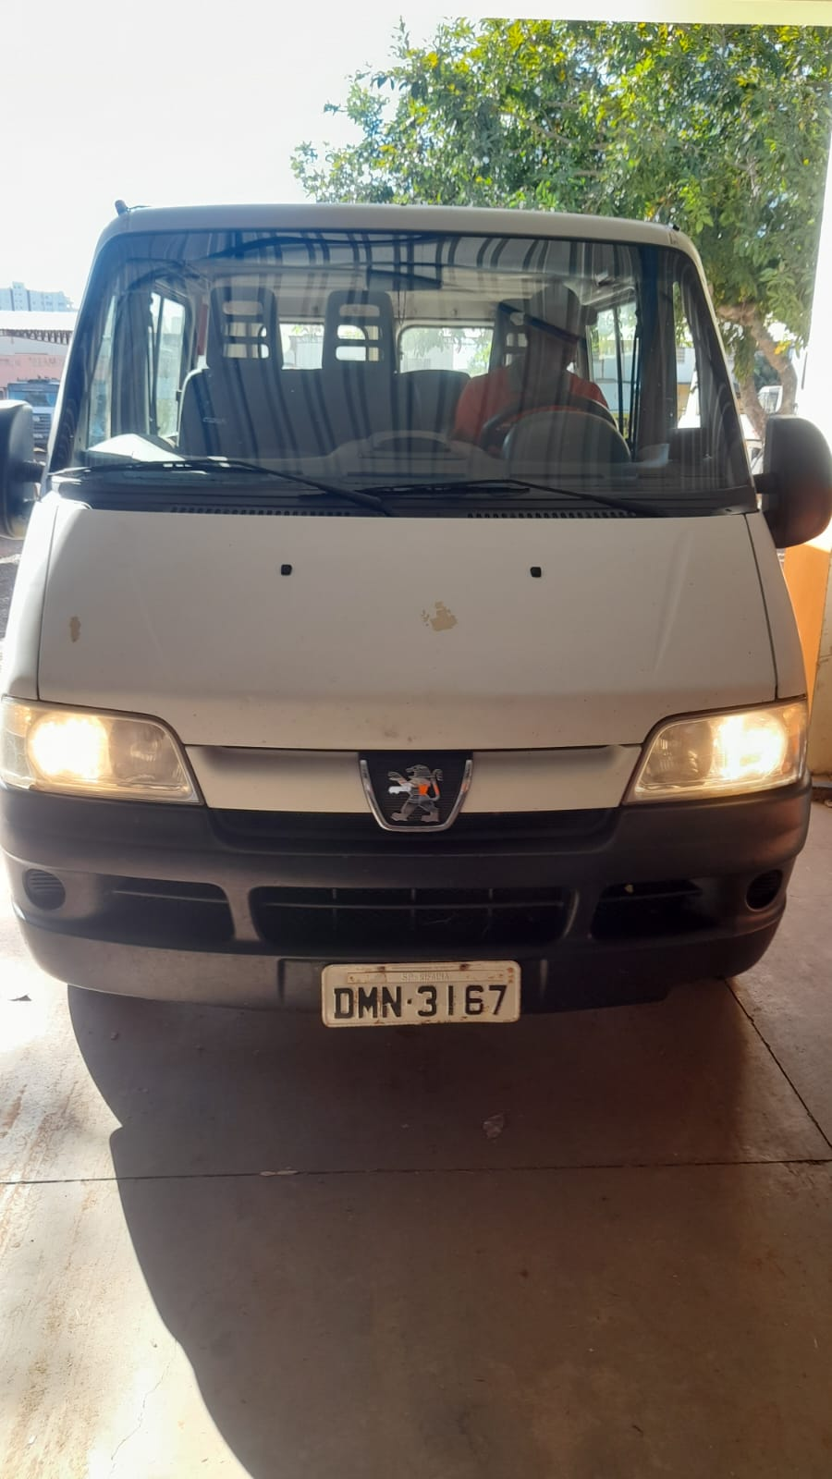

**LOTE 02**: FORD/BASCULANTE

**ANO/MODELO**: 2002/2003.

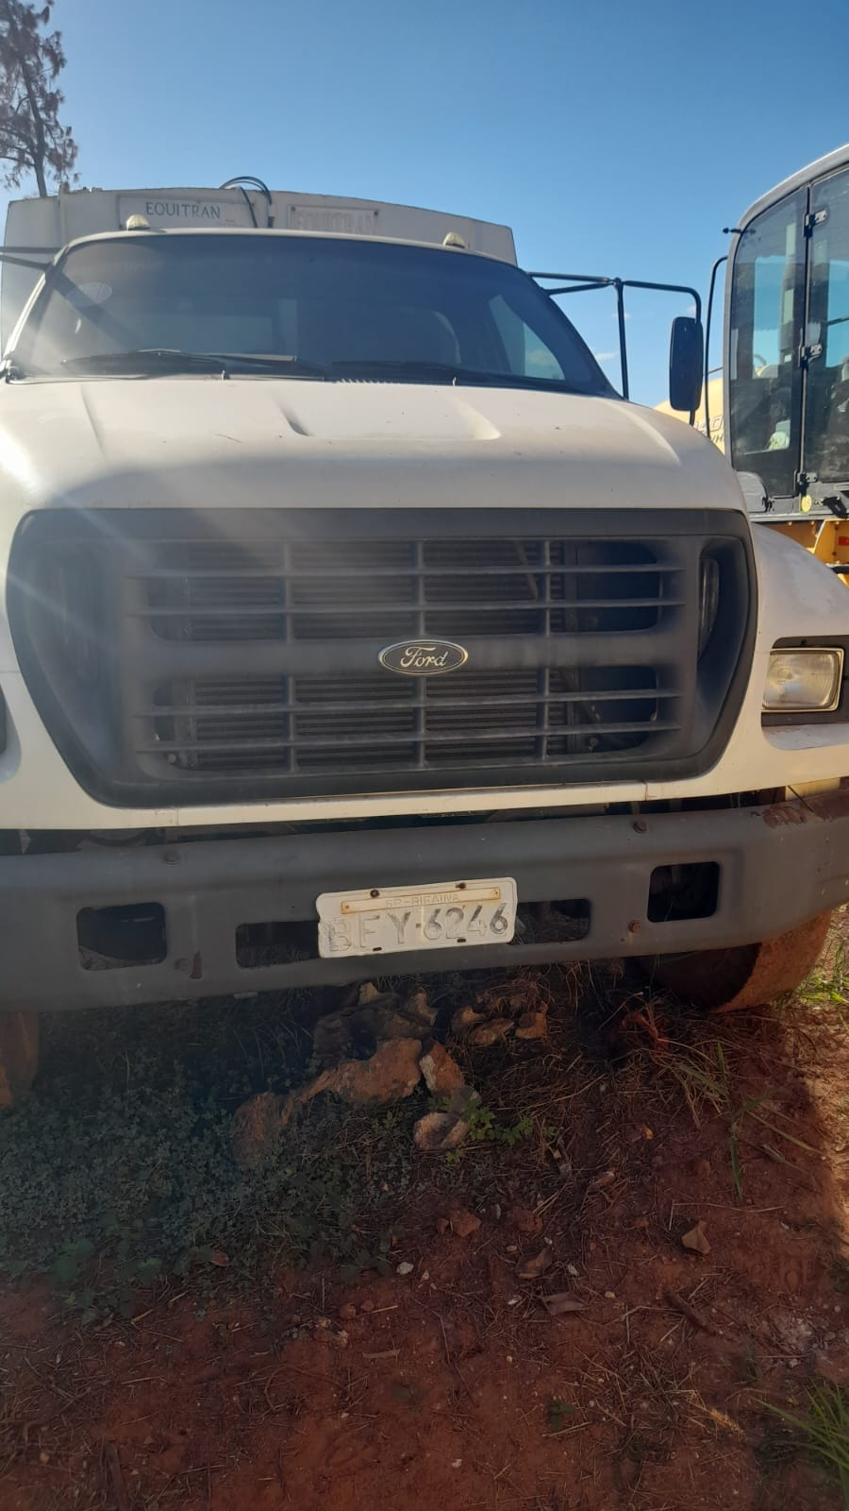

**LOTE 03**: ONIBUS RODOVIARIO SCANIA.

**ANO/MODELO**1992 JUMBO

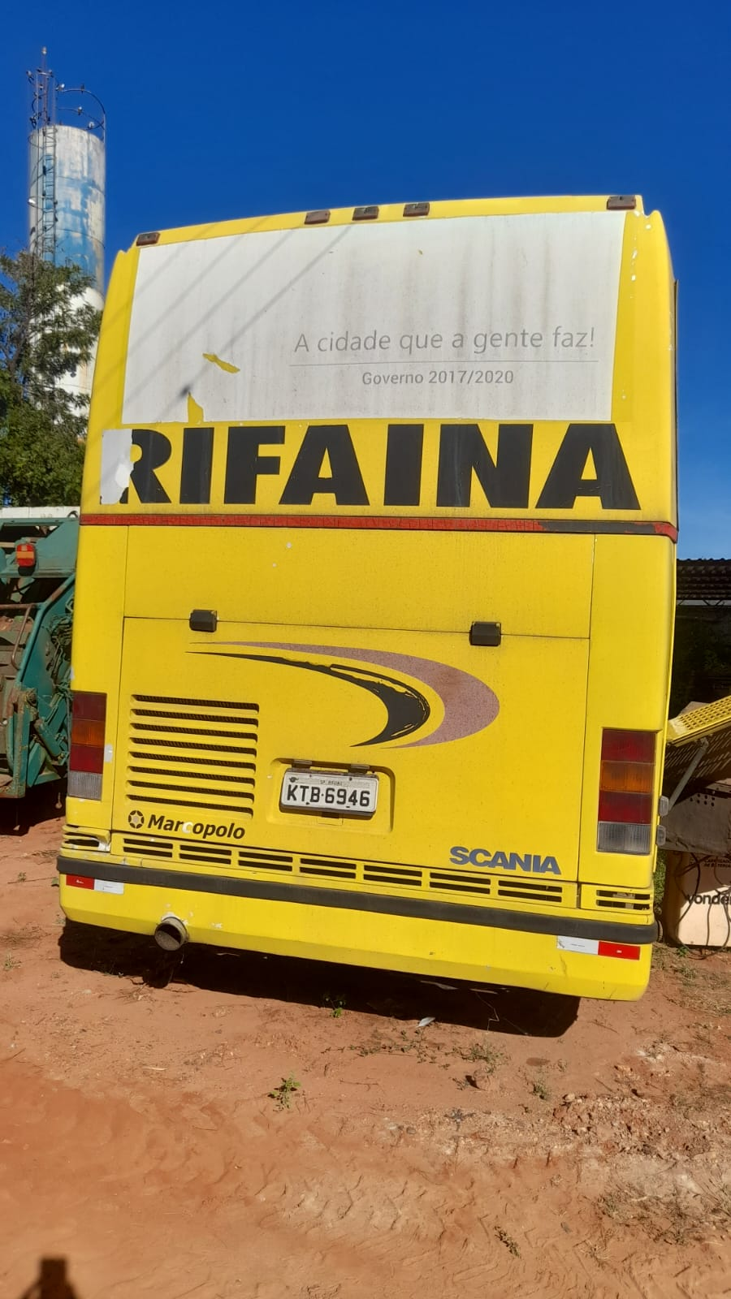

**LOTE 04**: RODOVIARIO SCANIA FM.

**ANO/MODELO**: 1993 .



**LOTE 05**: SANDERO 1.0

**ANO/MODELO**: 2019/2020.

